**技能習得プリント（記録タイマー）**

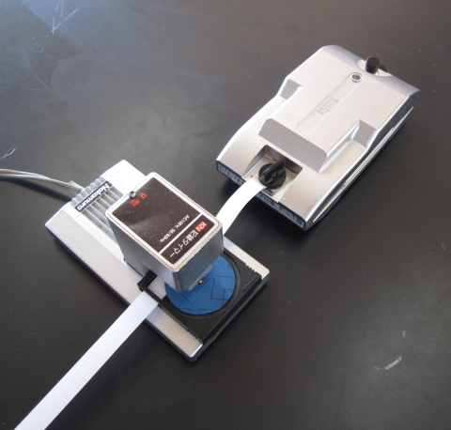１．【　基礎操作　記録タイマーの使い方　】

＊　１秒間に（　　　　）回打点する。

○　記録タイマーに記録テープを通す。

○　記録タイマーのスイッチを入れ，テープを引っ張る。（または，テープの先端を貼り付けた台車を押す。）

スイッチ

電圧調整つまみ

２．【　記録・整理　記録テープの整理の仕方　】

**（１）記録テープの区切り**

①　打点が重なっている点は除外して基準点を決める。

②　0.1秒（　　　）打点ごとに記録テープに区切りの線を引く。

基準点

0.1秒

0.1秒

0.2秒

0.3秒

0.1秒

**①**

**②**

**（２）時間と基準点からの距離のグラフ作成**

③　基準点から0.1秒ごとに引いた線までの距離を

　　定規ではかる。

④　時間と基準点からの距離の関係をグラフに表す。

**（３）0.1秒間に移動した距離のグラフ作成**

⑤　0.1秒ごとの距離を計算で求める。

⑥　時間と0.1秒間ごとの移動距離の関係をグラフに

表す。

３．【　記録・整理　記録テープの整理の仕方　確認すべき項目　】

記録テープを正しく整理できたかチェックし合おう。

チェック者名　　　　　　　　　　　　　　　　　　できた・・・○　　できなかった・・・×

|  |  |
| --- | --- |
| 項　　　　目 | 達成度 |
| （１）　基準点を決め，５打点ごとに区切りの線を引く。 |  |
| （２）　時間と基準点からの距離の関係をグラフに表す。 |  |
| （３）　時間と0.1秒間に移動した距離の関係をグラフに表す。 |  |

**（　　）組（　　）番　氏名（　　　　　　　　　　）**

**台車のいろいろな運動の記録：ワークシート　実験１**

　　　　　　　　　　　　　　　　　　３年　　　組　　　　番　氏名

**予　想**　連続写真の物体はどのような運動をしているだろうか。

自分の予想

**実験の目的**

**実験方法**

**実験結果　表**

|  |  |  |  |  |  |  |  |  |  |  |  |  |  |  |  |  |  |
| --- | --- | --- | --- | --- | --- | --- | --- | --- | --- | --- | --- | --- | --- | --- | --- | --- | --- |
|  | 時間〔秒〕 | 0 | | 0.1 | | 0.2 | | 0.3 | | 0.4 | | 0.5 | | 0.6 | | 0.7 | |
| ア | 基準点からの距離〔㎝〕 |  | |  | |  | |  | |  | |  | |  | |  | |
| 0.1秒間に移動した距離〔㎝〕 |  |  | |  | |  | |  | |  | |  | |  | |  |
| イ | 基準点からの距離〔㎝〕 |  | |  | |  | |  | |  | |  | |  | |  | |
| 0.1秒間に移動した距離〔㎝〕 |  |  | |  | |  | |  | |  | |  | |  | |  |
| ウ | 基準点からの距離〔㎝〕 |  | |  | |  | |  | |  | |  | |  | |  | |
| 0.1秒間に移動した距離〔㎝〕 |  |  | |  | |  | |  | |  | |  | |  | |  |
| エ | 基準点からの距離〔㎝〕 |  | |  | |  | |  | |  | |  | |  | |  | |
| 0.1秒間に移動した距離〔㎝〕 |  |  | |  | |  | |  | |  | |  | |  | |  |

**実験結果　グラフ**

0.1秒間に移動した距離

時間と基準点からの距離

**実験結果から分かったこと**

**まとめ**

**記録テープの整理の仕方**

基準点

0.1秒

0.1秒

0.2秒

0.3秒

0.1秒

**①**

**②**

（１）　記録テープの区切り



③　基準点から0.1秒ごとに引いた線までの距離

を定規ではかる。

④　時間と基準点からの距離の関係をグラフに表す。

⑤　0.1秒ごとの距離を計算で求める。

⑥　時間と0.1秒ごとの移動距離の関係をグラフに表す。

①　打点が重なっている点は除外して基準点

を決める。

②　**0.1秒（５打点）**ごとに記録テープに区切りの

線を引く。

（２）　**時間と基準点からの距離**のグラフ

（３）　**0.1秒間に移動した距離**のグラフ